教育情報通信10月
2023年9月30 日 製作者 早川真
組合員の皆さま、お疲れ様です。今年度も教育情報通信を送らせていただきます。私の私的な意見ですが、長年の臨床経験から気づいた内容です。
今年度は、毎回載せているここだけは読んでほしいですについて施術法別に例を出してお伝えしたいと思います。
科学的な医学の検査の進歩はすごく進んでいます。そのために検査でわからないことはないのではないかと思われている人も少なくないと思います。しかし、本当のところは解らないことが山積みだと思います。
医学は命を守ることが最優先されています。機能を守ることははっきりしていないことが多いのだと思います。柔道整復師は機能を守ることまでが守備範囲です。はっきりしていなければ解剖学や生理学を基準にして掘り下げていきたいと思います。
今まで私が柔道整復師の強みだと感じたことに対してお伝えします。
ここだけは読んでほしいです
私の希望する柔道整復師の施術法の基本
無痛靱帯整復法：関節の規制方向の靱帯が外力により伸張が起きて疼痛や機能障害が起きたことに対する靱帯の整復法。靭帯は20秒ほど短縮することで無痛のまま改善が起きます。それを数回することで靱帯独自の受容器が管理する長さの復活が起きて持続しだします。再発は起きにくいと感じています。
筋機能再現整復法：上記の靱帯伸張が起きることで筋が保護を行うために筋緊張が持続されます。そのために神経の圧迫が起きる場合も考えられます。その筋は靱帯を短縮させるための緊張ですから、その作用自体が無痛靱帯整復になります。その筋の抵抗運動をさせることで靱帯整復が成り立つと言うことです。筋の機能を再確認して、関節に対してその機能の再現を行うことで靱帯整復が成り立ちます。
無痛腱促通法：筋の起始停止間が短縮されるとその筋の腱は弛緩状態になります。腱の弛緩状態は、波打ち現象が起きて摩擦抵抗による炎症が起きやすくなります。それが腱鞘炎の原因と考えています。そこで腱の緊張が起きるように他動的に腱の緊張を起こさせます。抵抗運動をさせるのはそのためです（PNF）。その際できるだけ関節面相互は正しく向き合うように整復することが重要です。腱の波打ち状態が起きると、ゴルジ腱反射が起きにくくなるために、関節周囲の筋の協調性が悪くなり強い機能障害に陥ることが考えられます。
「なぜ靱帯にこだわるか？」無規則な外力から機能を守るのは唯一不随意性の靱帯だけです。靭帯による関節の規制があるから関節は正しく動きます。その靱帯が伸張することですべてに影響が出ます。
【今回のテーマ】
・筋機能再現整復法：上記のここだけは読んでほしいを参照してください。
僧帽筋、菱形筋、下頭斜筋、斜角筋、小胸筋、烏口腕筋の緊張
・僧帽筋の緊張
原因：僧帽筋の作用は、同側への頭部の側屈と逆側への頭部の回旋です。この筋が、緊張していることは、同側の横突間靱帯の伸張と顔面が同側を向いていることを修正（平衡感覚を、顔面が正面を向き、傾きをとることで満たしている）したいと言っていることと同じです。この状態が起きるのは、頸椎の同側への側弯が有ることが原因です。
症状：僧帽筋の緊張による副神経の圧迫による疼痛。肩甲骨の内方回旋の規制による肩関節の水平伸展の規制。
施術：その筋の作用と同じ動きをすることで症状を改善させます。腹臥位で頭部を把握して、同側への側屈と逆側への回旋を行います。側屈は後頭骨～環椎間を同側に傾けて、その状態で頭部を逆側へ回旋する抵抗運動を行います。
結果：症状の改善が起きます。副神経の圧迫による疼痛がなくなります。肩甲骨の水平伸展がスムーズになります。
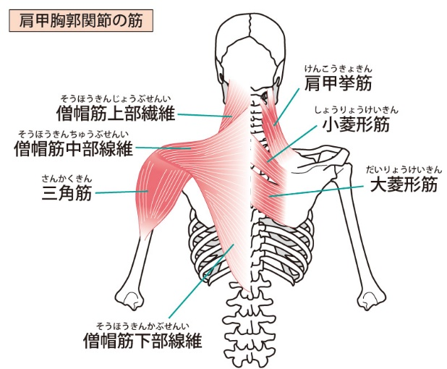
・菱形筋の緊張
原因：菱形筋の作用は、同側の肩甲骨の下方回旋と挙上です。同時に上下の棘突起間を正常な範囲に修正したいという作用もあります。この筋が、緊張していることは、逆側へ回旋を伴う棘上靱帯の伸張を修正したいと言っていることと同じです。この状態が起きるのは、逆側への側弯によりC７～T１間の逆側へ回旋を伴う棘上靭帯の伸張が起きているからです。（説明が聞きたい方は質問してください）
症状：同側の肩甲骨の挙上と外方回旋がしにくくなります。同側への頸椎の回旋がしにくくなります。
施術：その筋の作用と同じ動きをすることで症状を改善させます。座位で逆側の患者頭部側面を術者が把握して、患者に、その方向に回旋させる抵抗運動を行います。
結果：症状の改善が起きます。同側の肩甲骨の外報回旋がしやすくなります。同側の頸椎の回旋もしやすくなります。
・下頭斜筋の緊張
原因：下頭斜筋の作用は、同側への頭部の回旋です。この筋が、緊張していることは、同側の横突間靱帯の伸張を修正したいと言っていることと同じです。この状態が起きるのは、頸椎の逆側の僧帽筋の緊張が強く持続されていると考えられます。
症状：逆側の側屈がしにくくなります。下頭斜筋の緊張による大後頭神経の圧迫による疼痛。
施術：その筋の作用と同じ動きをすることで症状を改善させます。腹臥位で頭部を把握して、同側への側屈を行います。側屈は環椎～軸椎間を同側に傾ける抵抗運動を行います。
結果：症状の改善が起きます。大後頭神経の圧迫による疼痛がなくなります。逆側への側屈がしやすくなります。
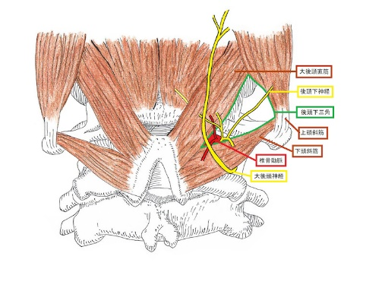
・斜角筋の緊張
原因：斜角筋の作用は、C3～C7 間の同側の頸椎の屈曲（同側の側屈と逆側への回旋）です。この筋が、緊張していることは、同側で上下の棘突起間を正常な範囲に修正する作用です。両側の緊張があると頸椎の屈曲を起こす。
症状：同側の頸椎の伸展（逆側への側屈と同側への回旋）がしにくくなります。前斜角筋と中斜角筋の緊張が起きると腕神経叢の圧迫が起きます。
施術：その筋の作用と同じ動きをすることで症状を改善させます。患者を腹臥位にして、術者が患者の後部を把握して、同側の側屈と逆側の屈曲を行います。
結果：症状の改善が起きます。同側の頸椎の伸展がしやすくなります。同側の頸椎の回旋もしやすくなります。腕神経叢の圧迫症状が改善されます。
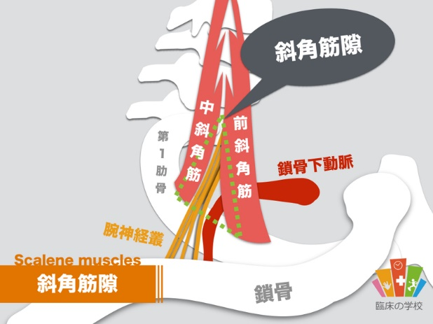
・小胸筋の緊張
原因：小胸筋の作用は、肩甲骨を引き下げ、挙上した上腕を下げて、関節窩を下方に回す。この筋が、緊張していることは、同側で肋烏口靭帯を正常な範囲に修正する作用です。
症状：この筋が緊張していると、同側の肩甲骨の引き上げ、上腕の挙上がしにくくなります。腕神経叢の圧迫が起きることもあります。
施術：その筋の作用と同じ動きをすることで症状を改善させます。患者を座位にして、術者が患者の烏口突起を把握して、烏口突起を胸骨に近づけるように圧迫を行います。この施術も無痛靭帯整復と同じ目的ですから、無痛が原則です。
結果：症状の改善が起きます。同側の肩甲骨引き上げ、上腕の挙上がしやすくなります。腕神経叢の圧迫症状が改善されます。
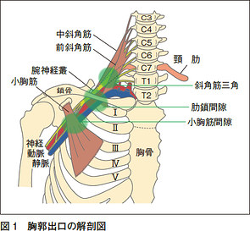
・烏口腕筋の緊張
原因：烏口腕筋の作用は、上腕の前方挙上、内転、内旋です。この筋が、緊張していることは、同側で関節上腕靭帯（中、下）を正常な範囲に修正する作用です。
症状：この筋が緊張していると、同側の上腕の外転、外旋がしにくくなります。筋皮神経の圧迫が起きることもあります。
施術：その筋の作用と同じ動きをすることで症状を改善させます。患者を座位にして、術者が患者の上腕を把握し、上腕を前方挙上（肩関節屈曲９０度位）し、内転、内旋して数秒間維持する。この施術も無痛靭帯整復と同じ目的ですから、無痛が原則です。
結果：症状の改善が起きます。同側の上腕の前方挙上、外転、外旋がしやすくなります。筋皮神経の圧迫症状が改善されます。
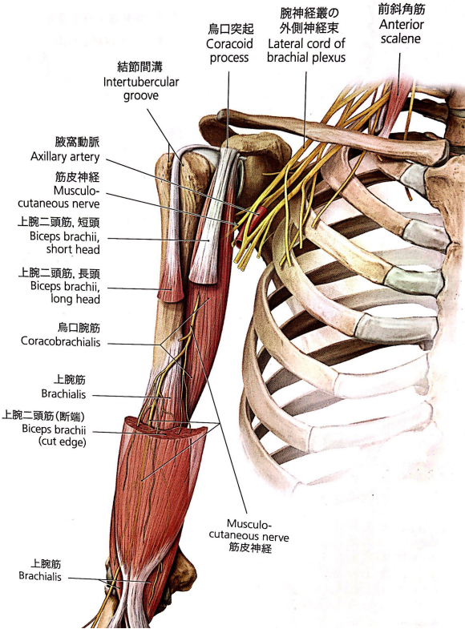
＊ 私の意見をいつも見ていただきありがとうございます。
数人単位（お知り合いでも、お弟子さんでも構いません）で、時間が合えば、私が組合員さんのところに伺って説明会を開くこと
は可能です。費用はいりませので、組合に連絡していただければと思います。
ご質問があれば、FAXメールで答えさせていただきます。
FAX ０５７５－４６－２２５８ makotohy5952000@yahoo.co.jp早川真
協同組合NSK保険協会のホームページからもどうぞ。

